Nama : Ammar
Nim : 2024573010129
Kelas : TI3B
Matkul : Praktikum Pemograman Mobile (With Flutter)

Default Configurasi:
- Menambahkan Http kedalam package flutter
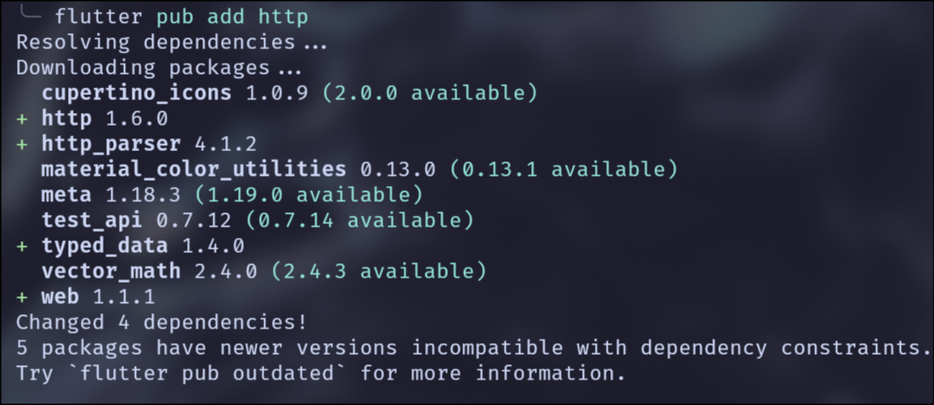
- Konfirmasi pada pubspec.yaml
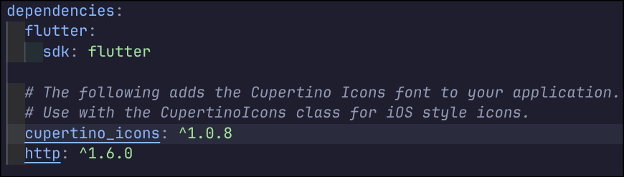

Latihan 1: Permintaan HTTP Pertama & JSON Mentah
- Verifikasi Koneksi API dan Respons JSON
  - Masalah: Bagaimana membuktikan data benar-benar datang dari server (bukan hardcoded)?
  - Tugas:
    - Catat status code (harus 200), jumlah item dalam respons, dan struktur JSON item pertama
    - Verifikasi endpoint dengan browser terlebih dahulu

- Eksperimen Kategori API
  - Masalah: Bagaimana perilaku API saat parameter kategori diganti?
  - Tugas:
    - Ganti c=Seafood → c=Dessert dan amati perubahan jumlah item
    - Analisis: Mengapa jumlah item berubah? (API bersifat dinamis)

- Penanganan Error: URL Rusak vs. Status Code
  - Masalah: Perbedaan error jaringan vs. error server
  - Tugas:
    - Ubah filter.php → filterr.php (URL salah)
    - Pertanyaan kritis: Masuk ke blok catch atau cabang statusCode != 200?
    - Jelaskan: Error jaringan (DNS/timeout) → catch | Error server (404) → statusCode != 200

- Kegunaan await dalam Async Programming
  - Masalah: Mengapa await diperlukan?
  - Tugas:
    - Hapus await di http.get(...)
    - Error yang muncul: The getter 'statusCode' isn't defined for the type 'Future<Response>'
    - Kesimpulan: await menunggu Future selesai dan mengekstrak nilainya

- Penanganan Koneksi Jaringan Terputus
  - Masalah: Bagaimana aplikasi merespons saat offline?
  - Tugas:
    - Matikan internet (mode pesawat)
    - Error yang muncul: SocketException: Connection failed (masuk ke blok catch)
    - Implementasi: Tombol "Coba Lagi" untuk retry

- State Management: Penundaan setState
  - Masalah: Mengapa await tidak langsung dimasukkan ke setState?
  - Tugas:
    - Jelaskan: setState membangun ulang widget, sedangkan await menunggu data. Jika setState dipanggil langsung, widget akan direbuild dengan data kosong sebelum data siap.

Latihan 2: Model Class + ListView.builder
- Dinamika Data Berdasarkan Kategori
  - Masalah: Bagaimana perubahan kategori mempengaruhi data?
  - Tugas:
    - Ganti c=Seafood → c=Chicken
    - Catat jumlah item yang tampil

- Kekurangan Data di Endpoint filter.php
- Masalah: Tidak semua field tersedia di semua endpoint
- Tugas:
    - Tambahkan field kategori (key: strCategory) di class Meal
    - Pertanyaan: Apakah isinya terisi? Jawab: Tidak
    - Alasan: Endpoint filter.php tidak menyediakan strCategory (hanya lookup.php yang punya)
    - Kesimpulan: Halaman detail harus meminta data sendiri ke server (Latihan 4)

- Dynamic UI: Menampilkan Jumlah Item
  - Masalah: Bagaimana menampilkan informasi jumlah data secara real-time?
  - Tugas:
    - Tampilkan jumlah item di AppBar (contoh: Katalog Resep (85))
    - Implementasi: title: Text('Katalog Resep (${daftarMeal.length})')

- Penanganan Error Gambar
  - Masalah: Bagaimana merespons kegagalan pemuatan gambar?
  - Tugas:
    - Hapus errorBuilder dari Image.network
    - Ubah URL gambar menjadi invalid ('https://contoh-salah.com/x.jpg')
    - Hasil: Aplikasi menampilkan kotak merah dengan error Exception caught by image resource service
    - Solusi: Kembalikan errorBuilder untuk tampilan fallback (icon placeholder)

- Fungsi factory fromJson dan Null Safety
  - Masalah: Bagaimana factory mengonversi JSON ke objek Dart?
  - Tugas:
    - Jelaskan factory Meal.fromJson: Constructor khusus yang mengubah Map<String, dynamic> (JSON) → objek Meal
    - Pertanyaan: Apa jadinya jika ?? 'Tanpa Nama' dihapus?
    - Jawab: Aplikasi crash dengan error type 'Null' is not a subtype of type 'String' (JSON bisa berisi null)

- Pull-to-Refresh dengan RefreshIndicator
- Masalah: Bagaimana implementasi refresh manual?
- Tugas:
    - Bungkus ListView dengan RefreshIndicator
    - Implementasi: onRefresh: muatData
    - Catatan: RefreshIndicator hanya bekerja di widget scrollable (contoh: ListView), tidak di Center

